Menu principal (ícone ☰) Duas seções:
- "Definições" (com o item "Lembretes Automáticos") – Habilitar o envio dos lembretes. e
- "Minha Área" (Dashboard, Participantes, Projetos, Relatórios).
1. Dashboard (Visão Geral)
- Botão "Exportar Dashboard" (gera PDF) - OK
- Cards de indicadores: Projetos Ativos, Participantes Ativos - OK
- Tabela "Projetos em Andamento": busca por nome, filtro por status, colunas Projeto/Progresso/Prazo/Status, com seta para entrar no projeto – OK Porém, quando clicamos no botão para entrar no projeto, vai direto para a tela de relatório gerado, e aponta que não é possível ter relatório ainda, já que as respostas não foram finalizadas.
- Dois atalhos: "Ver Participantes" e "Ver Relatórios" - OK
- Gráfico de rosca "Participantes por Categoria" (Subordinado, Gestor, Par, Outros, Avaliado) com total - OK
2. Participantes (Lista de Participantes)
- Botão "Baixar Modelo" (planilha-modelo, provavelmente para importação em massa) – OK, mas é necessário para esse usuário?
- Filtros: nome/e-mail, Cliente (só aparece "Hydro"), Projeto, Tipo (Avaliado/Avaliador), Categoria, Status – OK
- Ao clicar em cancelar envio, aparece a mensagem de que esse usuário não é permitido fazer isso – - OK
- É possível clicar e ver o histórico de envio de mensagens para os participantes nesse usuário - - OK
- Ao selecionar cliente+projeto aparece "Configuração de Envio": escolher um modelo de e-mail (Lembrete Avaliador, Convite Avaliador, Lembrete Avaliado, Convite Avaliado, Relatório Finalizado) para poder marcar participantes e reenviar e-mails em lote – habilitar funcionalidade para o usuário
- Barra de resumo do projeto: Total, Avaliados, Avaliadores, Respondidos, Pendentes, Não enviados - OK
- Tabela de participantes com nome, e-mail, tipo, categoria, cliente, projeto e status (Pendente/Respondido) - OK
- Não encontrei forma de abrir um participante para editar clicando na linha – OK não era mesmo para abrir ou editar o participante
3. Projetos
- Lista com busca e filtro por status (Todos/Em andamento/Concluído/Cancelado) - OK
- Colunas: Cliente, Projeto, Prazo, Respostas (N/Ntotal + pendentes) - OK
- 3 ícones de ação por projeto:
  - Participantes → abre "Disparar Convites": escolher modelo de e-mail, filtrar por categoria e status, reenviar individualmente (ícone de histórico) ou remover participante (X vermelho), enviar em lote – Habilitar essa função ao Viewer
  - Relatórios (gráfico de barras) → abre "Gerar Relatório": exportar "PDF individual" ou "Abrir tela de relatórios" (tela completa de configuração/preview) - OK
  - Enviar (avião de papel azul) → mesmo modal de disparo de convites – OK aqui foi possível disparar os emails. Padronizar com os outros campos.
- Não vi botão para criar um novo projeto - - OK não deveria ter mesmo
4. Relatórios — tela do projeto específico
- Passo a passo: Cliente / Formulário / Projeto (automático), aba "Avaliação" e aba "Visualizar" (PDF e exportação) - OK
- Botão "Exportar PDF individual"- OK
- Ponto importante: se o relatório ainda não foi publicado pelo administrador (ECK), aparece o aviso "Relatório aguardando publicação... Aguardando aprovação" e o conteúdo não fica visível. Ou seja, o cliente só vê o relatório depois que a ECK libera. – O que seria publicado pelo administrador?
5. Relatórios — item de menu geral (/reports)
- Mesma estrutura (Cliente → Avaliação → Visualizar), mas o dropdown "Cliente" aparece vazio ("Nenhum cliente encontrado") nesse perfil — na prática essa tela não funciona por aqui; só dá pra gerar relatório entrando pelo projeto (item 4 acima). Ou seria porque não tem nenhum cliente com relatório para baixar atividade ou completo no momento?
6. Definições → Lembretes Automáticos
  - Tela para programar reenvio automático (intervalo, horário, dias, templates), mas para esse perfil aparece vazia: "Nenhum cliente disponível para configurar lembretes." Ou seja, funcionalidade presente no menu mas inacessível/inativa nesse login. Precisa habilitar essa função ao Viewer

7. Topo da página
- Ícone de ajuda (?): abre tour guiado contextual por tela (ex.: em Participantes tem 4 passos explicando cada parte) - OK
- Seletor de idioma: Português, Español, English – OK, muda de idioma, mas nem tudo está traduzido ainda, ver imagens abaixo
- Menu de conta (avatar): mostra nome e e-mail, "Alterar senha" e "Sair" — não tem gestão de usuários, faturamento nem configurações de empresa
Dois pontos que vale confirmar com quem administra a plataforma antes da Samara testar: o menu "Relatórios" geral e "Lembretes Automáticos" aparecem vazios/inoperantes nesse perfil — pode ser restrição proposital de permissão ou algo a ajustar.

Item 7 – telas não traduzidas, vale para inglês e espanhol 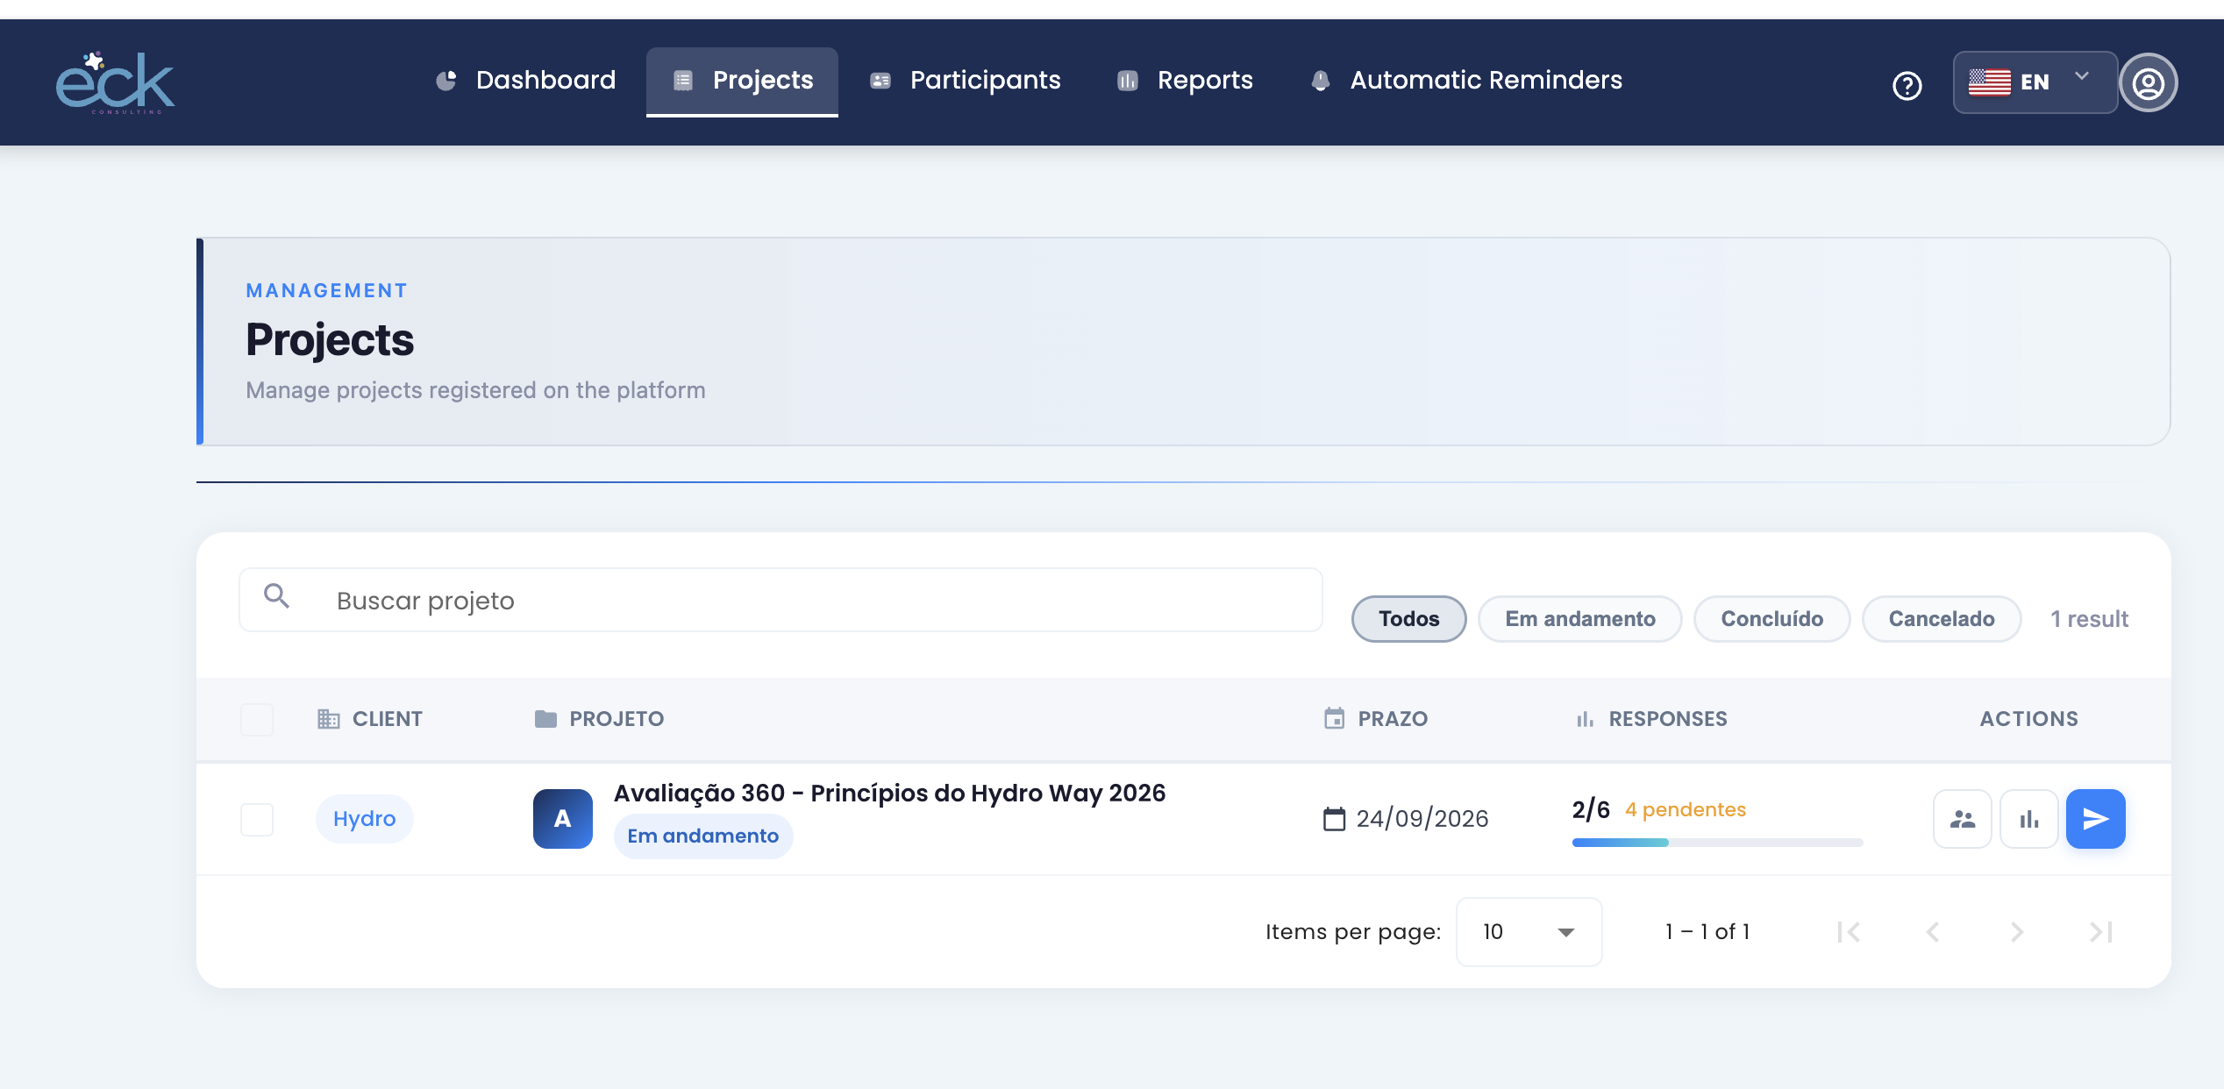
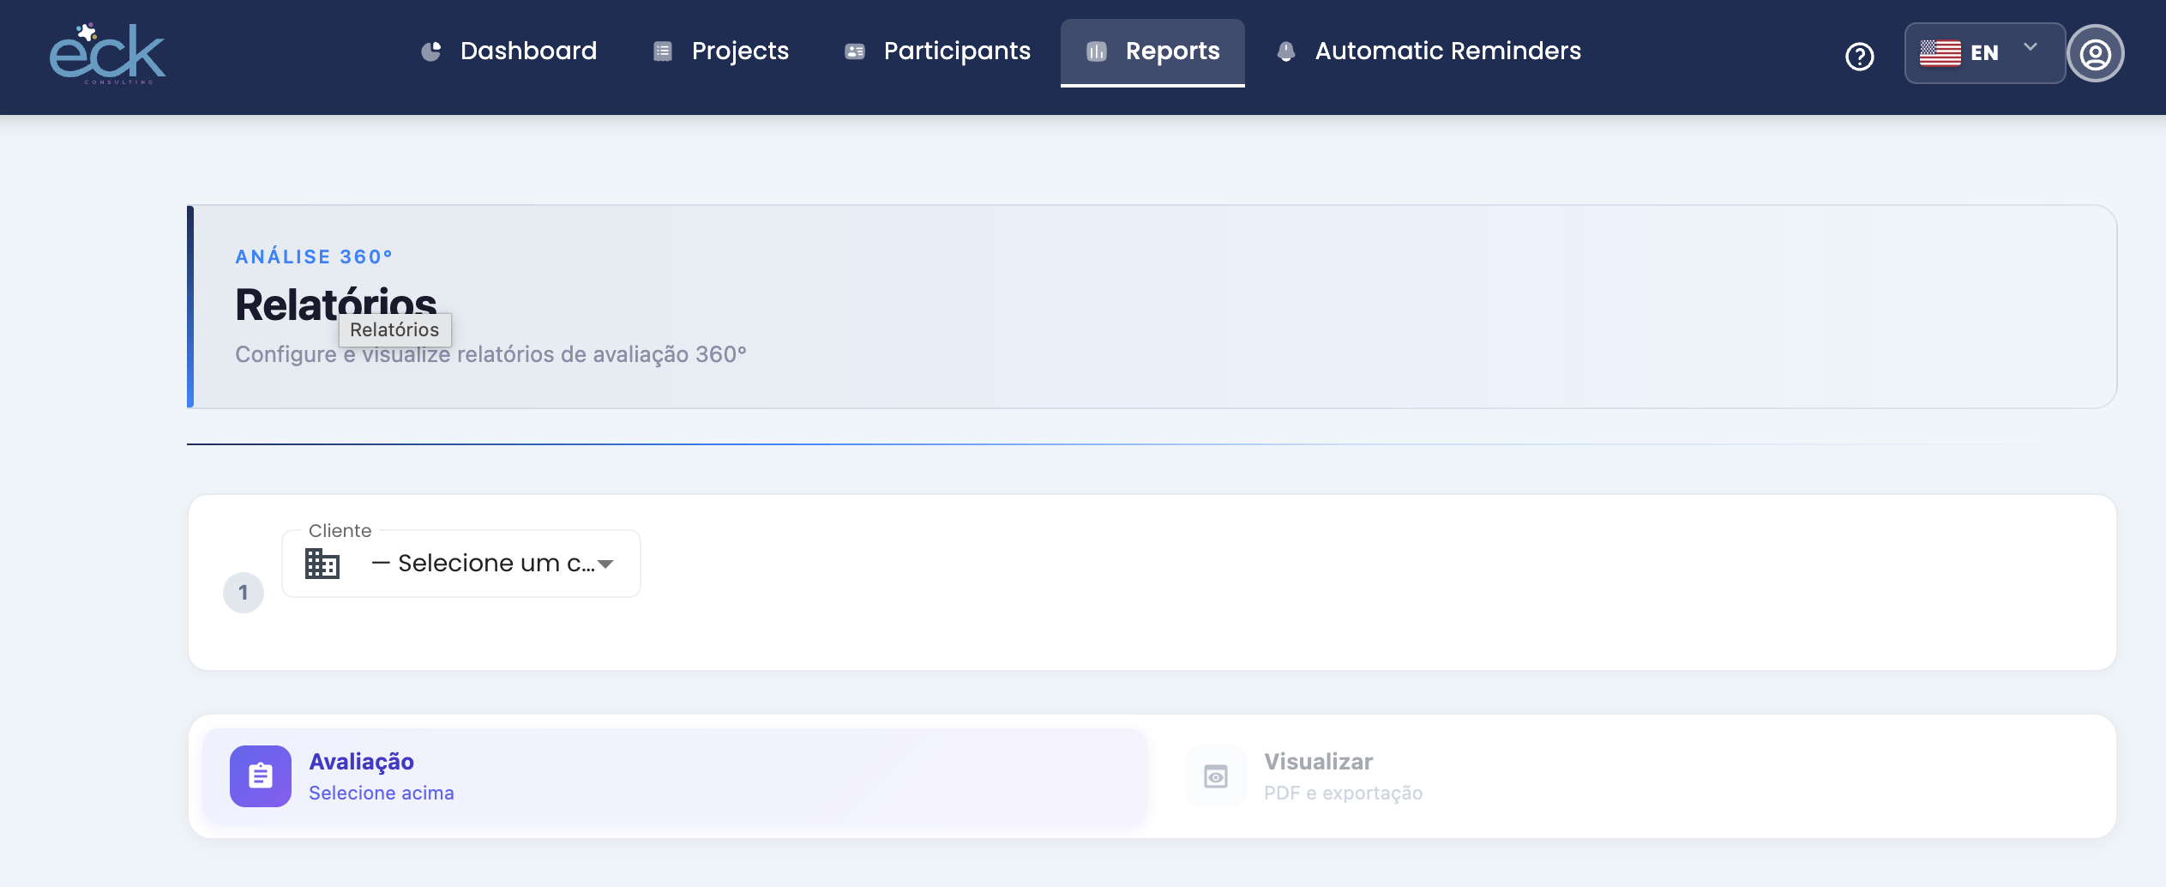
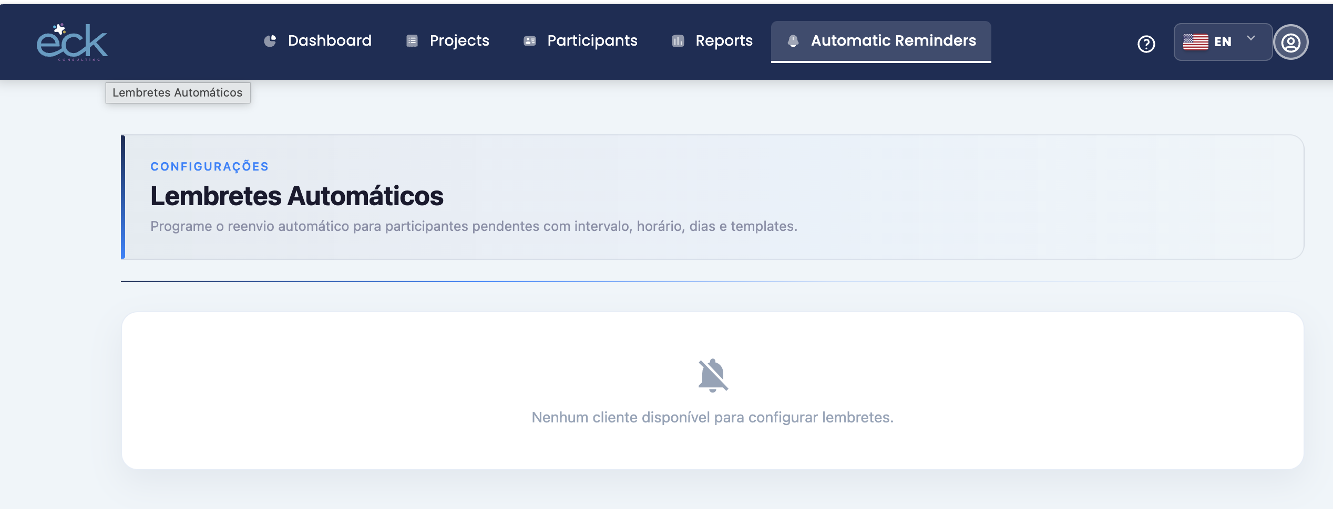
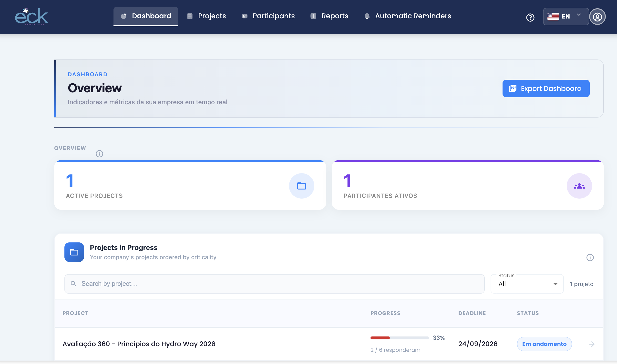
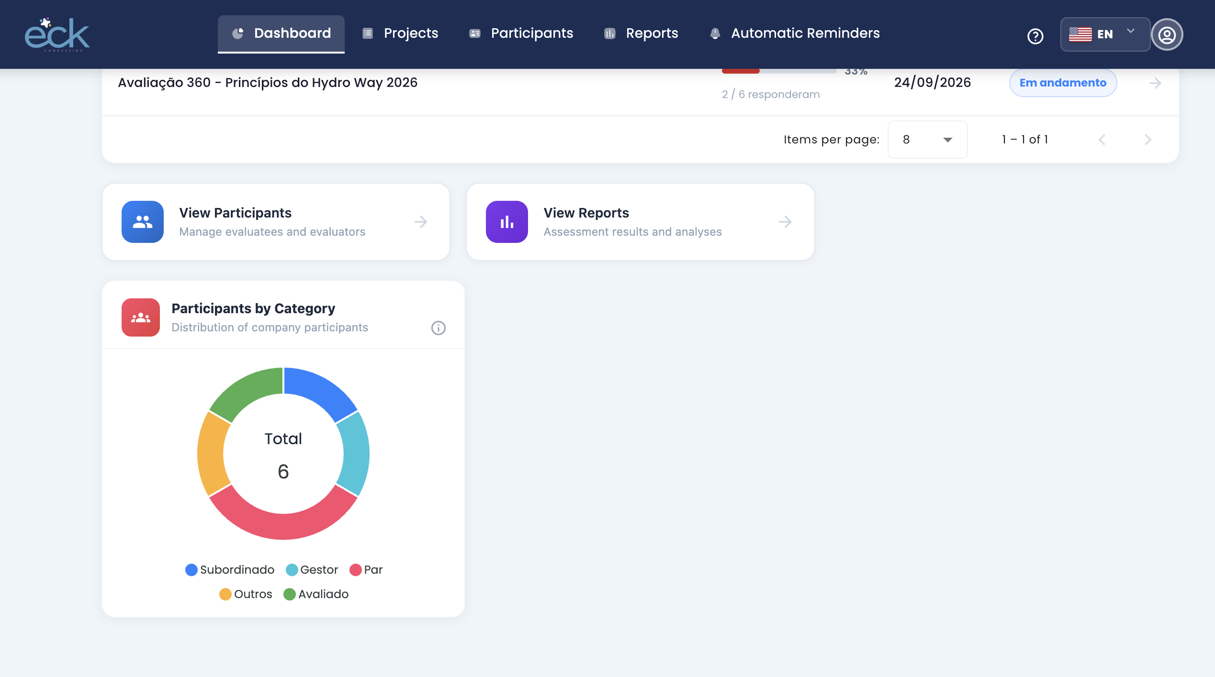
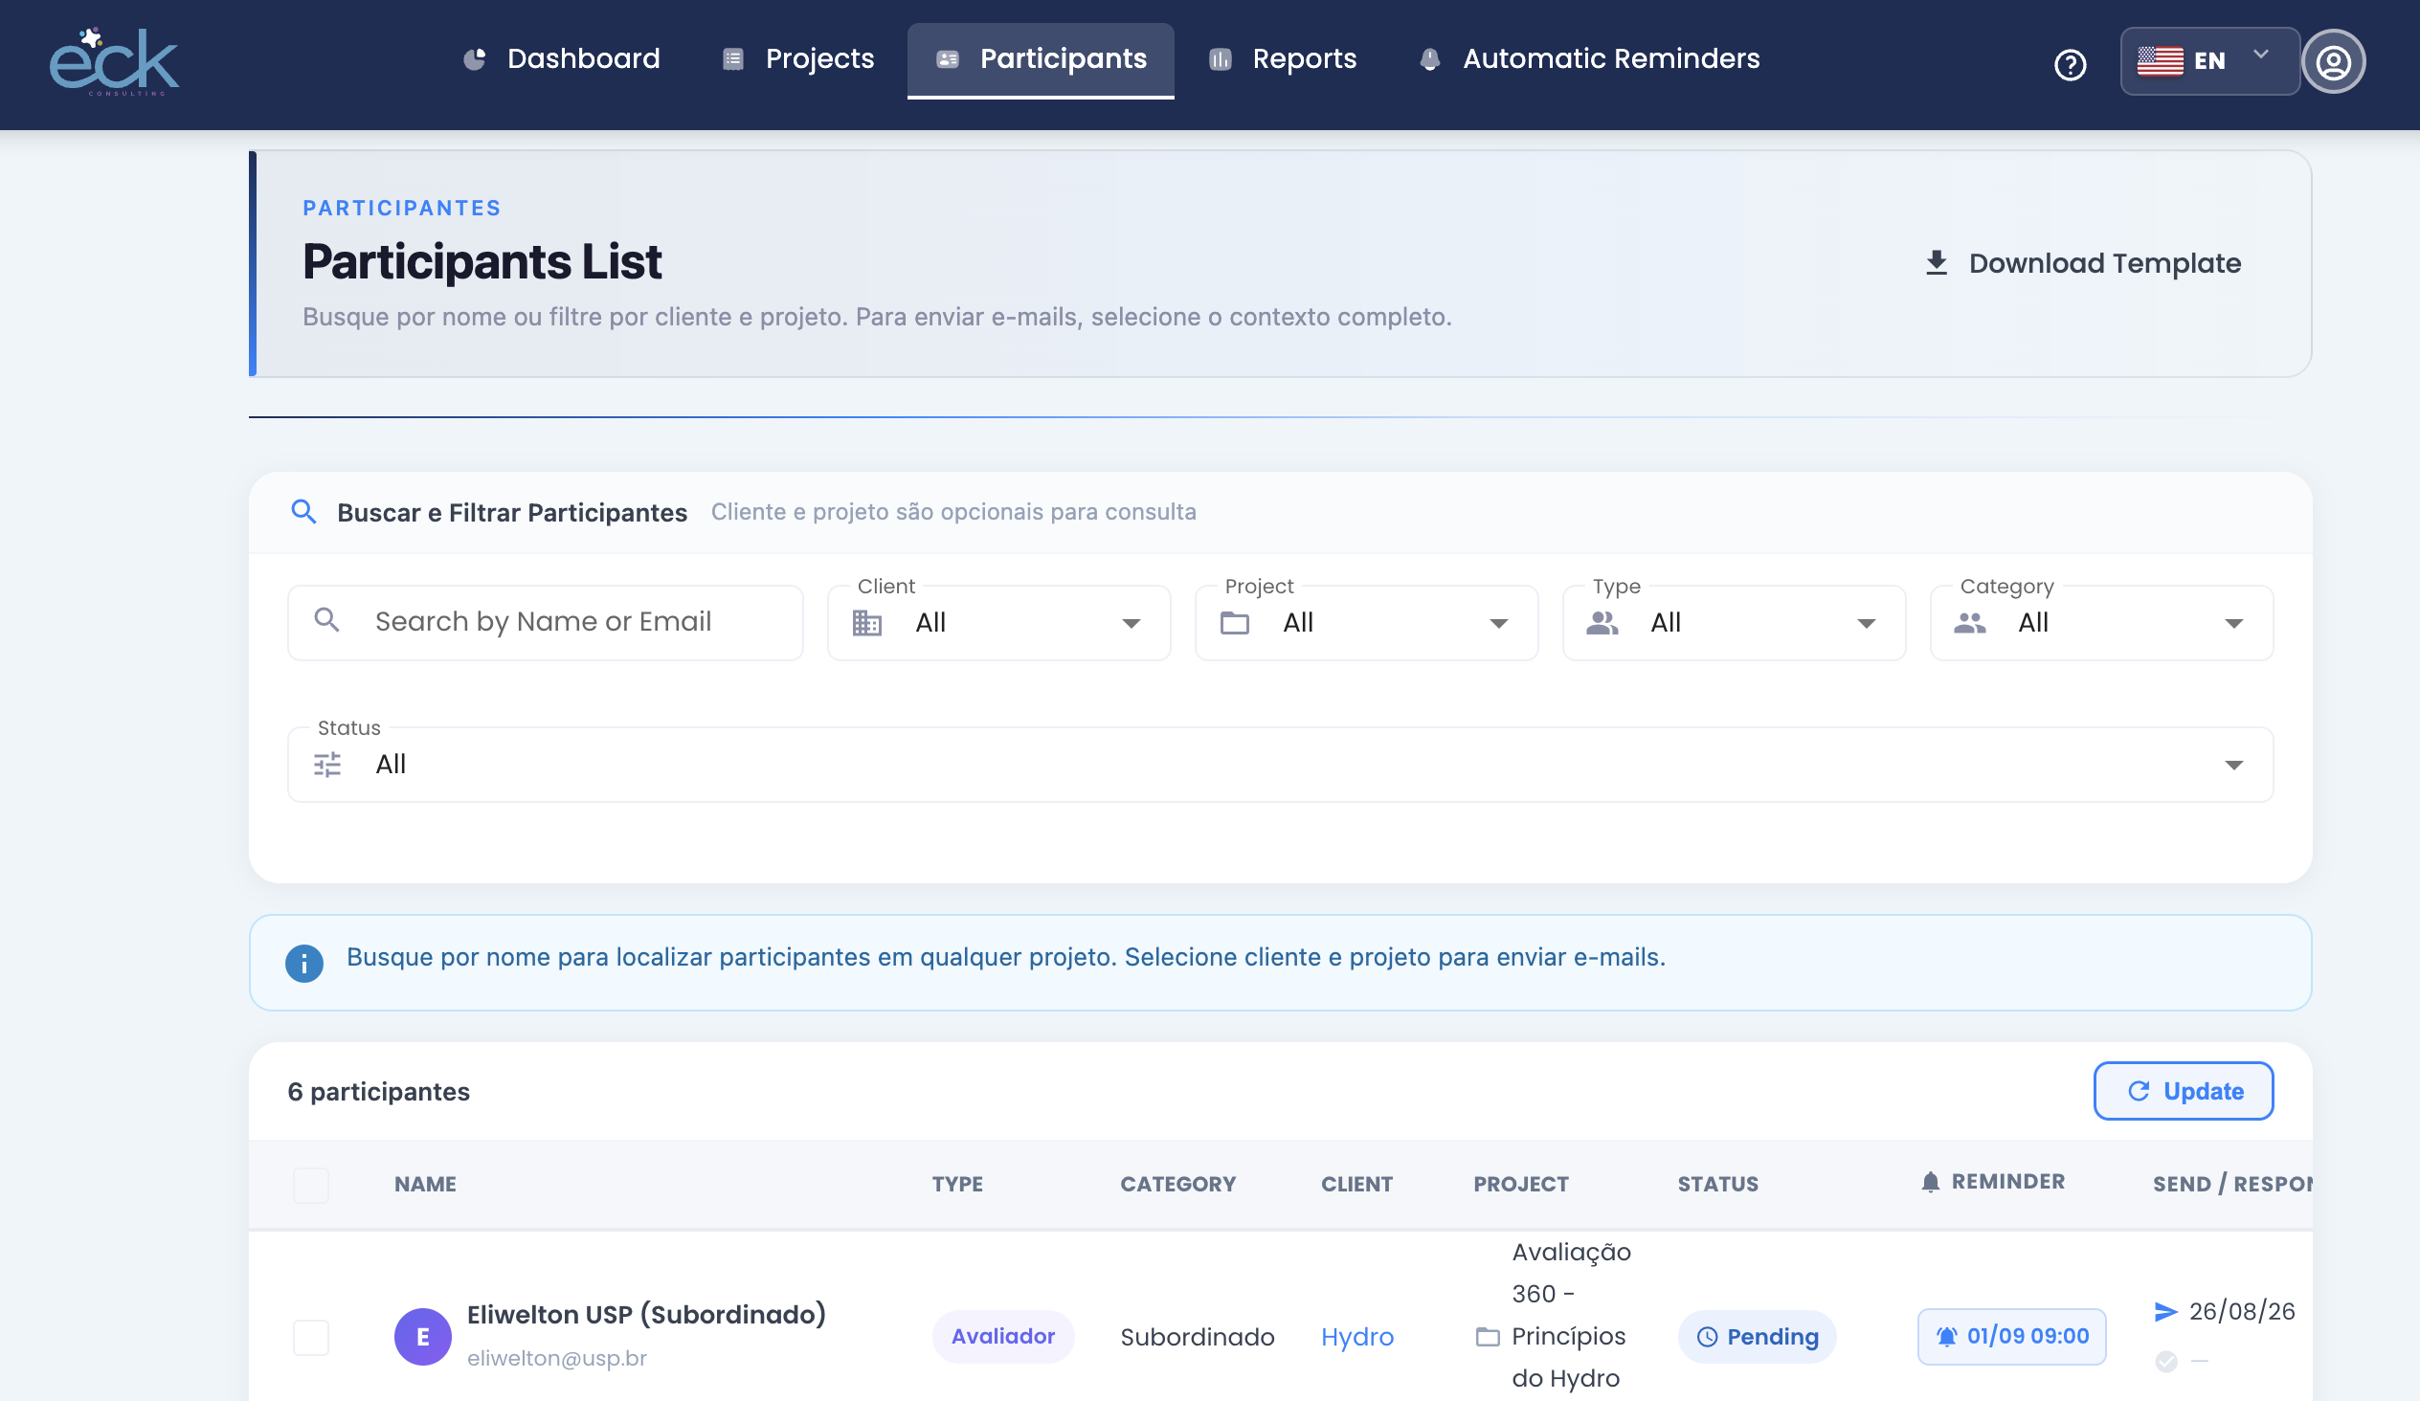

Adicionalmente. Fiz o reenvio de login e senha para o usuário e apareceu isso:
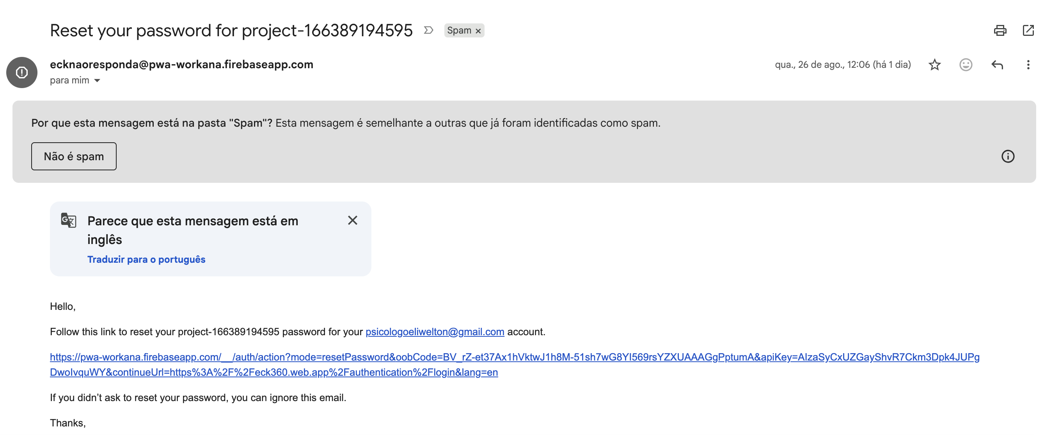

precisa alterar esse texto e o remetente tbm

ALGO COMO: Olá,
Recebemos uma solicitação para redefinir a senha da sua conta ECK Consulting associada ao e-mail %EMAIL%.
Clique no botão/link abaixo para criar uma nova senha:
[Redefinir senha] → %LINK%
Se você não solicitou essa alteração, pode ignorar este e-mail com segurança — sua senha atual continua válida e nenhuma ação será tomada.
Por motivos de segurança, este link expira em algumas horas. Se ele expirar, basta solicitar a redefinição novamente.
Atenciosamente,
Equipe ECK Consulting

